АДМИНИСТРАЦИЯ СЕЛИВАНОВСКОГО РАЙОНА
УПРАВЛЕНИЕ ОБРАЗОВАНИЯ

ПРИКА3
от 11 января 2016 года № 4

Об утверждении порядка распределения стимулирующих выплат руководителям муниципальных образовательных учреждений

В соответствии с пунктом 6.4. Постановления администрации Селивановского района от 06.03.2015 № 184 «Об оплате труда работников образовательных организаций муниципального образования Селивановский район Владимирской области», в целях стимулирования руководителей образовательных учреждений, достижения высоких результатов труда и поощрения за качественно выполняемую работу, п р и к а з ы в а ю:

1.Утвердить Порядок распределения стимулирующих выплат руководителям муниципальных образовательных учреждений согласно приложению 1.
2.Заместителю начальника управления образования Ж.Л.Конновой довести настоящий приказ до руководителей образовательных учреждений, разместить на сайте управления образования администрации района.
3.Утвердить экспертную комиссию для определения размера выплат стимулирующего характера согласно приложению 2.
4. Контроль по исполнению настоящего приказа оставляю за собой.
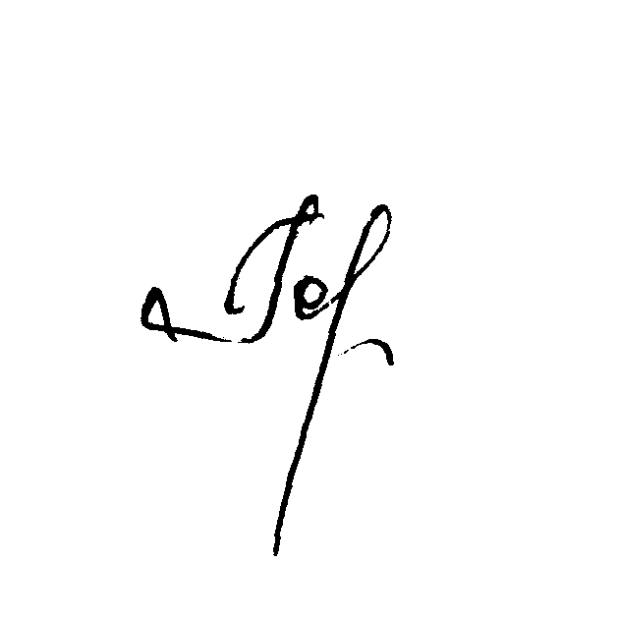

Начальник управления образования Н.С. Горшкова


Приложение 1
к приказу управления образования
от 11.01.2016 № 4

Порядок
распределения стимулирующих выплат руководителям образовательных учреждений Селивановского района

1. Общие положения

1.1.Настоящий Порядок разработан в целях усиления материальной заинтересованности руководителей образовательных учреждений в повышении качества работы, развитии творческой активности и инициативы при выполнении поставленных задач, а также оценки эффективности деятельности руководителей.
1.2.Задачи оценки эффективности деятельности руководителей:
— получение объективных данных о текущем состоянии, а в дальнейшем — динамике успешности, конкурентоспособности деятельности руководителей образовательных учреждений на основе внешней экспертной оценки деятельности;
— выявление потенциала и проблемных направлений для работы по повышению эффективности деятельности руководителей образовательных учреждений согласно полученным данным;
— использование результатов оценки при установлении выплат стимулирующего характера;
— проведение системной самооценки руководителем собственных результатов профессиональной деятельности;
— усиление материальной заинтересованности руководителей образовательных учреждений в повышении качества образовательной деятельности.
1.3.Распределение стимулирующих выплат осуществляется посредством установления надбавок за интенсивность и высокие результаты работы, за качество выполняемых работ, выплат премий и материальной помощи на основании решения управления образования администрации Селивановского района (далее - управление образования).
1.4.Результаты работы руководителя образовательного учреждения определяются на основании критериев оценки результативности и эффективности их деятельности.

2. Порядок стимулирования руководителей

  - Стимулирующие надбавки руководителям образовательных учреждений устанавливаются приказом начальника управления образования на основании показателей работы учреждения по итогам каждого квартала, финансового и учебного годов.
  - По итогам финансового и учебного годов устанавливаются постоянные стимулирующие выплаты по критериям согласно приложению 1 к Порядку.
  - Ежеквартально до особого распоряжения могут выплачиваться дополнительные стимулирующие выплаты по критериям согласно приложению 2 к Порядку.
  - Для подведения итогов деятельности руководителей образовательных учреждений создается экспертная комиссия.
  - Администрация образовательного учреждения для установления постоянной стимулирующей выплаты представляет в экспертную комиссию аналитическую информацию по критериям согласно приложению 1 к Порядку до 26 августа и 26 декабря.
  - Комиссия на основании показателей определяет результативность труда руководителя за отчетный период.
2.7.Решение экспертной комиссии оформляется протоколом. На основании утвержденного протокола управление образования определяет размер постоянной стимулирующей надбавки в пределах имеющихся средств в фонде оплаты труда конкретного учреждения.
2.8. Для установления ежеквартальной дополнительной стимулирующей выплаты специалисты управления образования, МУ «Центр бухгалтерского учета и методической работы системы образования», МУ «Центр хозяйственного обслуживания системы образования» докладывают экспертной комиссии информацию об эффективности деятельности руководителей по критериям согласно приложению 2 к Порядку.
2.9.Комиссия на основании показателей определяет результативность труда руководителя.
2.10.Решение экспертной комиссии оформляется протоколом. На основании утвержденного протокола управление образования определяет размер ежеквартальной дополнительной стимулирующей надбавки в пределах имеющихся средств в фонде оплаты труда конкретного учреждения.
2.11.Руководители образовательных учреждений имеют право присутствовать на заседании экспертной комиссии и давать необходимые пояснения.
2.12.Руководителям образовательных учреждений за качественное выполнение работы приказом начальника управления образования могут выплачиваться разовые премии.
2.13.Руководителям образовательных учреждений приказом начальника управления образования может выплачиваться материальная помощь:
- при наличии медицинского заключения и документов на проведение дорогостоящего лечения – 5000 рублей;
- к юбилейным датам 50, 55, 60 лет – 5000 рублей;
- при смерти близких родственников (супруги, дети, родители) - 4000 рублей;
- в связи с несчастным случаем и другими чрезвычайными ситуациями – 5000 рублей.

Приложение 1 к Порядку

Критерии оценки результативности и эффективности деятельности руководителя образовательного учреждения
для установления постоянных стимулирующих выплат

1.Эффективность инновационной деятельности
-Наличие на базе учреждения экспериментальной работы;
-Учреждение является опорным (методическим центром), ресурсным центром.

2. Информационная открытость, создание условий для информатизации образовательного процесса
-Функционирование официального сайта в соответствии с требованиями;
-Предоставление образовательных услуг в электронном виде;
-Оформление информационных стендов;
-Применение в образовательной практике цифровых образовательных ресурсов
-Освещение деятельности в СМИ, телевидении;
-Компьютеризация рабочих мест педагогических работников.

3. Сохранение здоровья участников образовательного процесса
-Обеспечение учащихся горячим питанием;
-Реализация программ по сохранению и укреплению здоровья детей;
-Организация физкультурно-оздоровительной и спортивной работы;
-Создание безбарьерной среды для детей с ограниченными возможностями;
-Функционирование специализированных дошкольных групп.

4. Эффективность управленческой деятельности
-Отсутствие кредиторской задолженности у учреждения;
-Самостоятельность решения хозяйственных вопросов обеспечения бесперебойного функционирования организации;
-Наличие юридически грамотного механизма привлечения и расходования внебюджетных средств;
-Работа системы государственно-общественного управления.

5.Соответствие деятельности организации требованиям законодательства в сфере образования
-Отсутствие предписаний надзорных органов;
-Организация и проведение систематической работы по благоустройству территории учреждения;
-Соответствие деятельности организации требованиям законодательства в сфере образования.

6.Социальные критерии
-Реализация программ дополнительного образования на базе образовательного учреждения;
- Наличие договоров с учреждениями социума и их реализация;
-Реализация социокультурных проектов: школьный музей, театр, научное общество учащихся, социальный проект и др.;
- Развитие социального партнерства (представители работников в социальном партнерстве – профессиональные союзы и их объединения);
- Наличие школьной формы.

Приложение 2 к Порядку

Критерии оценки результативности и эффективности деятельности руководителя образовательного учреждения
для установления ежеквартальных дополнительных
стимулирующих выплат

1.Качество и доступность предоставления образования
-Реализация мероприятий, направленных на работу с одаренными детьми;
- Наличие победителей и призеров предметных олимпиад;
-Наличие победителей и призеров соревнований, творческих конкурсов, выставок, смотров;
- Наличие обучающихся, закончивших общеобразовательное учреждение с аттестатом с отличием;
-Отсутствие неуспевающих обучающихся;
-Наличие разрядников.

2.Эффективность инновационной деятельности
-Обобщение и представление опыта работы учреждения;
-Научный потенциал руководителя (наличие личных публикаций, активная работа в муниципальных общественных и методических объединениях, мероприятиях районного и областного уровней)
- Проведение на базе учреждения районных и областных методических объединений, семинаров.

3.Сохранение здоровья участников образовательного процесса
-Посещаемость дошкольного учреждения одним ребенком;
-Отсутствие травматизма среди обучающихся во время образовательного процесса, случаев жестокого обращения;
-Организация отдыха в оздоровительных лагерях дневного пребывания (выполнение плана).

4.Социальные критерии
-Наличие выявленных обучающихся и поставленных на учет, в том числе склонных к потреблению наркотических средств и психоактивных веществ;
-Наличие обучающихся снятых с внутришкольного и других видов учета, в том числе склонных или потребляющих наркотические средства и психоактивные веществ;
-Отсутствие преступлений и правонарушений, совершенных обучающимися (по сверке с комиссиями по делам несовершеннолетних, УВД)
- Организация подвоза обучающихся в соответствии с требованиями.

5.Кадровые ресурсы
-Выполнение плана курсовой подготовки;
-Повышение уровня квалификации педагогических кадров;
-Реализация мероприятий по привлечению молодых педагогов.

6.Эффективность управленческой деятельности
- Уровень исполнительской дисциплины руководителя;
- Наличие юридически грамотного механизма привлечения и расходования внебюджетных средств;
- Самостоятельность решения хозяйственных вопросов обеспечения бесперебойного функционирования учреждения;
- Отсутствие нарушений трудового законодательства;
-Отсутствие обоснованных обращений граждан (жалоб), конфликтных ситуаций;
- Удовлетворенность родителей качеством образовательных услуг.

Приложение 2
к приказу управления образования
от 11.01.2016 № 4

Состав экспертной комиссии

Председатель комиссии:
Горшкова Н.С. – начальник управления образования.
Члены комиссии:
Коннова Ж. Л. –заместитель начальника управления образования, секретарь
Новикова Н.В. –директор МУ «Центр бухгалтерского учета и методической работы системы образования» администрации района,
Ходанова Н.А. – главный специалист, экономист МУ «Центр бухгалтерского учета и методической работы системы образования» администрации района,
Турунцева Н.А. – главный специалист, эксперт МУ «Центр бухгалтерского учета и методической работы системы образования» администрации района,
Грибкова О.Н. – главный специалист, эксперт МУ «Центр бухгалтерского учета и методической работы системы образования» администрации района,
Лебедева О.А. – главный специалист, эксперт МУ «Центр бухгалтерского учета и методической работы системы образования» администрации района,
Жукова Н.В. – главный специалист, эксперт МУ «Центр бухгалтерского учета и методической работы системы образования» администрации района,
Рябова Н.В.–председатель районного Совета профсоюзов работников образования,

